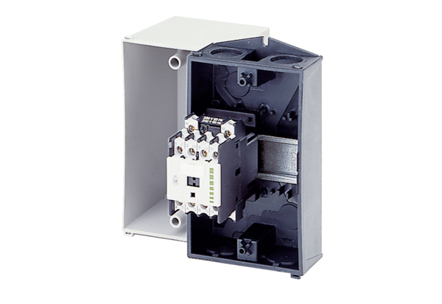Stycznik US 16 TOpakowanie jednostkowe: 1 sztukaAsortyment: C
Numer artykułu: 0157.0769Producent: MAICO

